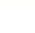
第三节 气体的压强
内容导航
A. 知识讲练 | 知识点1. 大气压强
A. 知识讲练 | 知识点2. 大气压的测量
A. 知识讲练 | 知识点3. 大气压的变化
A. 知识讲练 | 知识点4. 流体压强与流速的关系
B. 综合练习

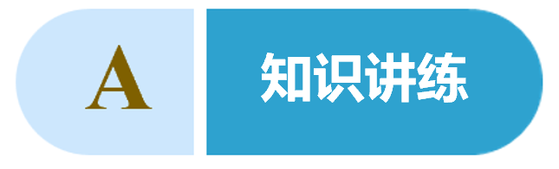
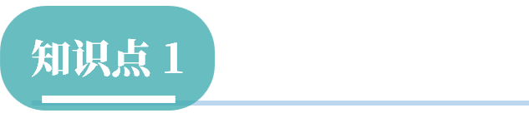
大气压强
1. 实验探究：大气压的存在
（1）易拉罐被压瘪
如图所示，在易拉罐中注入少量水，用酒精灯加热，待水沸腾后撤去酒精灯，并随即用湿纸巾封住易拉罐开口。片刻后，观察到易拉罐被压瘪。
分析：对易拉罐加热时，其内部的高温空气和水蒸气向外排出；易拉罐被封闭并冷却后，其内部气压减小，外部的 就将它压瘪。
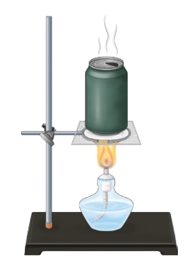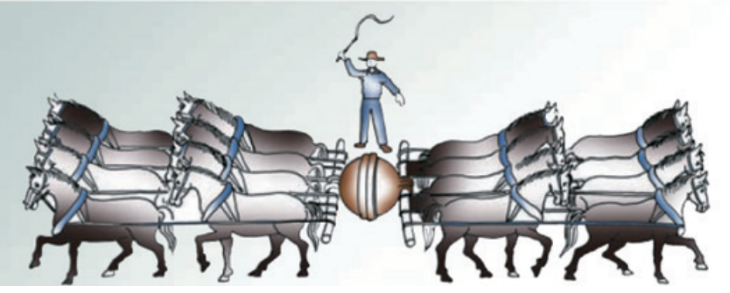
（2）马德堡半球实验
把两个用铜做成的直径约为35.5cm的空心半球紧贴在一起，抽出其中的空气，然后用两队马（每队各8匹马）才将两个半球拉开，如图所示。
该实验不但证实了大气压的存在，而且表明大气压非常 。
2. 大气压
（1）概念：大气对处在其中的物体有压强，这种压强叫作大气压强，简称大气压。
（2）大气压产生的原因：地球周围的空气层因地球的吸引而受到重力作用，同时空气又具有 性，因此大气对浸在空气中的物体表面就产生了压强。
（3）大气压的特点：在大气层内部向各个方向都有压强；在同一高度、同一地点向各个方向的压强大小相等。
（4）大气压存在的现象：马德堡半球实验、生活中吸饮料、吸药液、吸墨水等例子都表明大气压的存在，实际上，一切“吸”液体的过程都是靠管内外气体压强差将液体“压”的过程。
【例题】生活中许多“吸”的现象，实际上是大气压的原因。下列现象中的“吸”，因为大气压的是（ ）
A．磁性冰箱贴“吸”附在金属门上 B．吸盘挂钩“吸”在光滑墙面上
C．电视屏幕“吸”附灰尘 D．冻肉“吸”住湿毛巾
【练习1】如图所示，将一端开口的塑料管中盛满水，用一张硬纸片盖着，轻轻倒过来，观察到水不流出，硬纸片不掉落，这是由于纸片受到了_______的作用，它最早是由_________实验证实存在的，如果在塑料管的上端开个小孔，纸片将_____（选填“会”或“不会”）掉落。
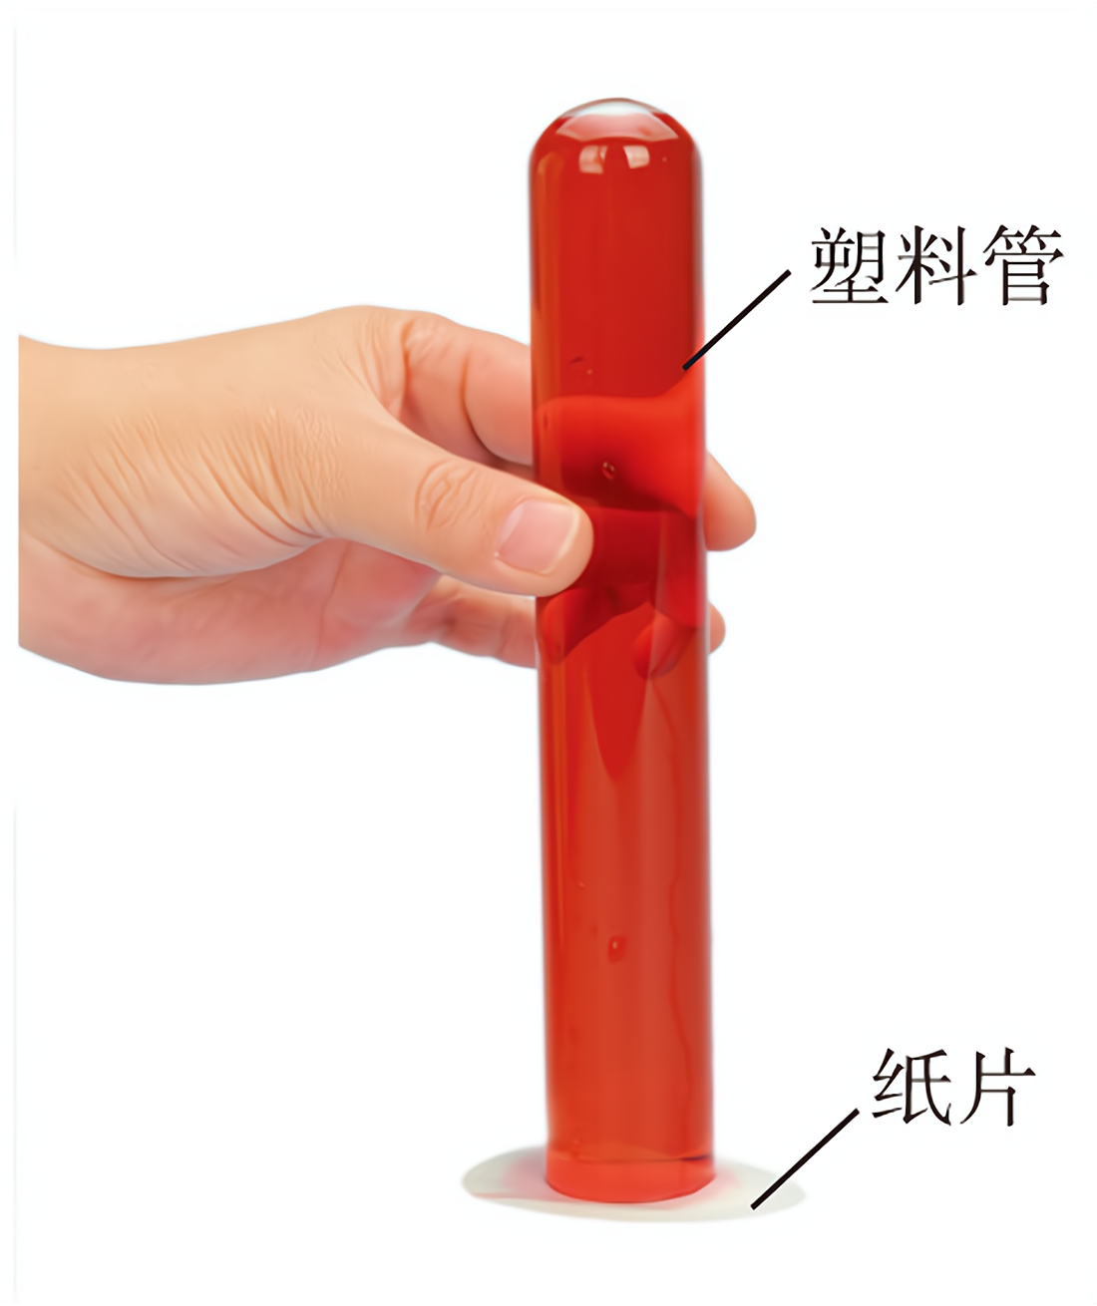
【练习2】如图所示是“擦窗机器人”，它的“腹部”有吸盘。当擦窗机器人的真空泵将吸盘内的空气向外抽出时，它能牢牢地吸在竖直玻璃上。机器人能竖直吸在玻璃上进行擦窗工作时，其主机内部的气压________（选填“大于”、“小于”或“等于”）外部大气压而产生吸力。若忽略空气质量，当擦窗机器人在竖直玻璃板上静止时，受到摩擦力与________力是一对平衡力；若用真空泵继续向外抽气，机器人静止不动，则机器人受到的摩擦力________（选填“变大”、“变小”或“不变”）。
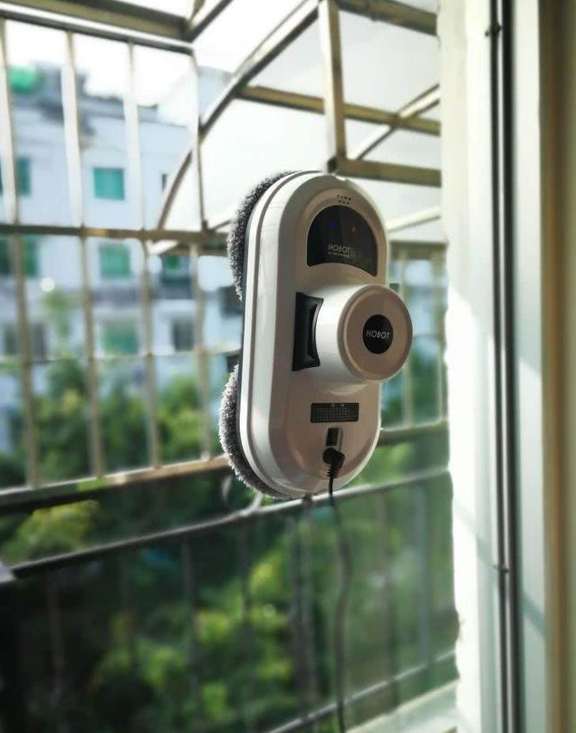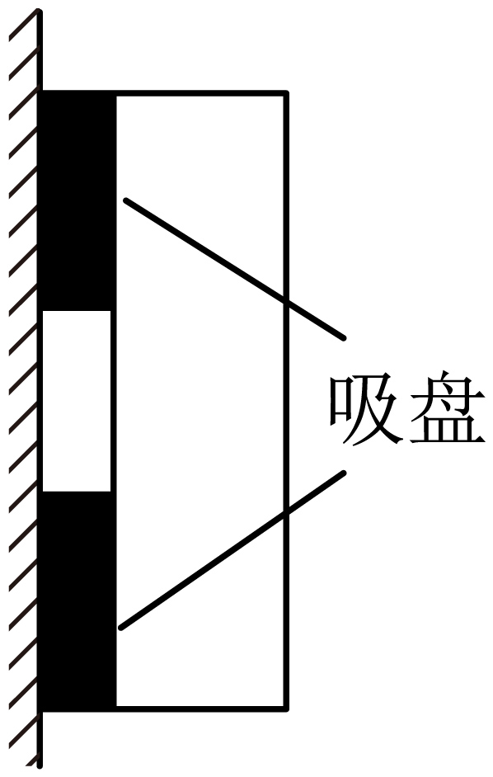
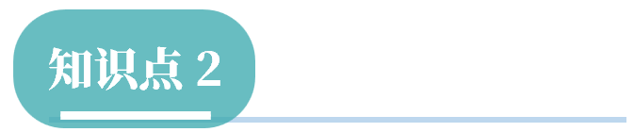
大气压的测量
1. 托里拆利实验
（1）实验过程
如图（a）所示，在长约1m、一端开口的细玻璃管中注满水银（排出管内的空气），用手指堵住管口，将其倒插在水银槽中，如图（b）所示。放开堵住管口的手指，管内水银面下降，直到与水银槽中水银面的高度差约为76 cm时停止，如图（c）所示。
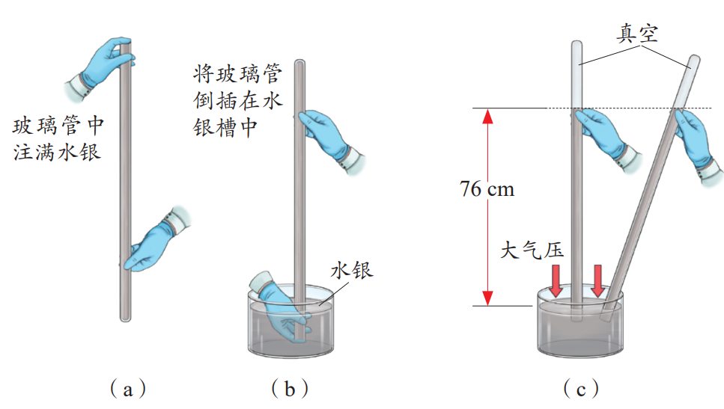
（2）实验分析与结论：管内水银面的上方是真空，对水银面没有压强，而管外水银面的上方是空气，通过水银槽中的水银，对管内水银产生向上的压强，维持了76 cm高的水银柱。因此，大气压的值等于这段 产生的压强。
2. 理解托里拆利实验
（1）影响水银柱高度的因素
玻璃管内水银柱的高度是指管内外水银面的 差，不是指管倾斜时水银柱的长度，只与外界的大气压有关。实验过程中，只要测量正确（测量高度差），就会得出大气压的大小，与玻璃管是否倾斜、与管的粗细、长度、形状、插入水银中的深度都 （选填“有关”或“无关”）。
（2）玻璃管口在水银槽内的深度问题
玻璃管口在水银槽内的深度不影响实验结果，稍稍向上提或向下按玻璃管，只能改变管内水银柱上方真空部分的体积，而水银柱的高度不变。
（3）玻璃管内漏进空气问题
实验时，如果玻璃管内漏进去一些空气，因为管内空气能够产生压强，所以会使水银柱的液面下降，测量结果变 （选填“大”或“小”）。
（4）托里拆利实验不用水做的原因
托里拆利实验如果用水来做，则水的高度大约 m，太不方便。计算过程：
$$\text{h}\text{水}\text{=}\frac{\text{p}\text{0}}{\text{ρ}\text{水}\text{g}}\text{=}\frac{\text{1.0×10}\text{5}\text{帕}}{\text{1.0×10}\text{3}\text{千克}\text{/}\text{米}\text{3}\text{×9.8}\text{牛}\text{/}\text{千克} }\text{ = 10.3}\text{米}$$
3. 估测大气压
【实验器材】20mL的注射器（含橡皮帽）、小桶、重物（如沙子）、大量程弹簧测力计、刻度尺、细绳等。
【操作与分析】
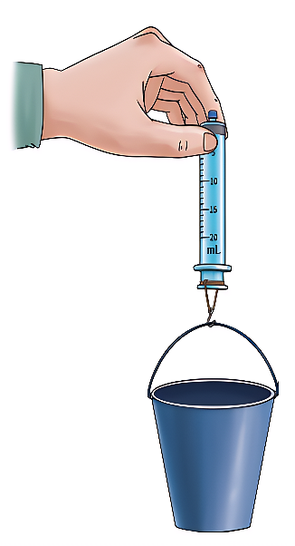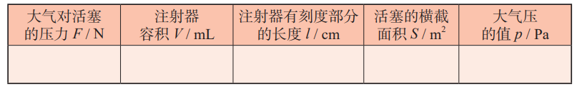
（1）当活塞刚好被拉动时，停止向小桶中添加重物。测量小桶和重物的总重G，根据二力的平衡可知，活塞在竖直方向所受的大气压力与小桶和重物的总重力大小相等。即大气对活塞的压力F=G。
（2）测出注射器上有刻度部分的长度l，用注射器的容积V除以长度l，可得活塞的横截面积S。
（3）由p=F/S 计算大气压的值：p=F/S = 。
【误差分析】
（1）注射器内部空气无法排尽：注射器顶端装针头处空气无法排尽，注射器内还会有一定气压，对活塞产生向下的力F_{内部}，这样活塞在竖直方向上受到三个力而平衡（图甲所示）：F_{大气}=G_{物}+F_{内部}，G_{物}是小桶与重物的总重力，F_{大气}是大气对活塞向上的压力，则 G_{物}<F_{大气}，所以测得的大气压会偏 。
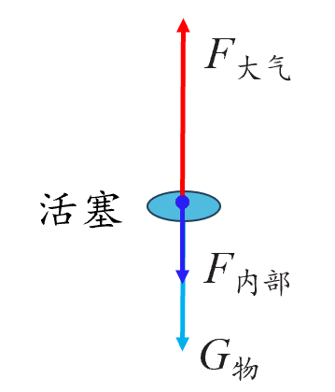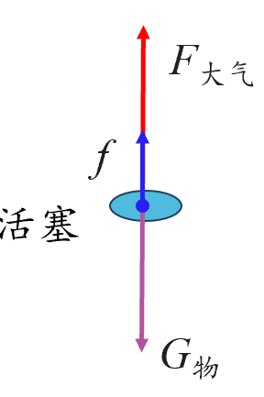
甲 乙
（2）活塞与注射器内壁间的摩擦力较大：若活塞与注射器内壁间的摩擦力f 较大，如图乙所示，则此时小桶与重物的总重力等于大气压力F_{大气}与摩擦力f 之和：G_{物}=F_{大气}+f，则 G_{物}>F_{大气}。所以测得的大气压会偏 。
4. 标准大气压
（1）标准大气压：在托里拆利实验中，若管内外水银面的高度差为760mm，把这样大小的大气压叫作 大气压，用字母p₀表示。
根据液体压强的公式，1标准大气压的大小为 p₀=ρ_{水银}gh= Pa
粗略计算时可取标准大气压为1.0×10⁵ Pa。
（2）大气压的一些单位：帕（pa）、千帕（kpa）、百帕（hpa）、标准大气压、毫米水银柱高（mmHg柱）或厘米水银柱高（cmHg柱）等。
1标准大气压=1.013×10⁵ Pa= 毫米水银柱= 厘米水银柱
5. 气压计
测量大气压的仪器叫作气压计。分为水银气压计和金属盒气压计两种。
（1）水银气压计：在托里拆利实验中，如果玻璃管旁立一个刻度尺，读出水银柱的高度，就知道当时的大气压了，这就是一个简单的水银气压计。水银气压计比较准确，但携带不便。
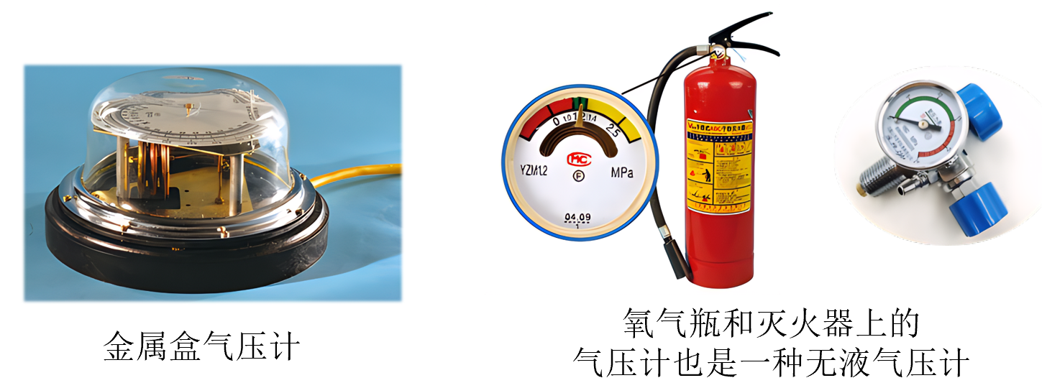
（2）金属盒气压计（又称无液气压计）：它的主要部分是一个波纹状真空金属盒，气压变化时，金属盒厚度会发生变化，传动装置将这种变化转化为指针的偏转，指示出气压的大小。
（3）自制气压计
①制作与使用：取一个瓶子，装入适量带色的水，再取一根两端开口的细玻璃管，在它上面画上刻度，使玻璃管穿过橡皮塞插入水中。从管的上端吹入少量气体，使瓶内气体压强大于大气压，水沿玻璃管上升到瓶口以上。根据玻璃管内水柱的高低，就可以知道外部大气压强的大小，如下图所示。
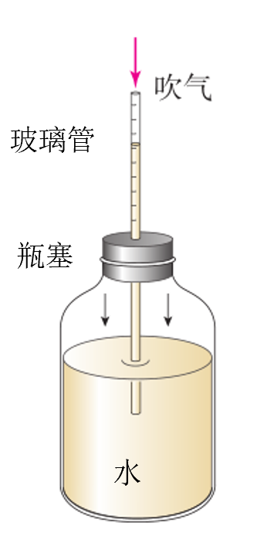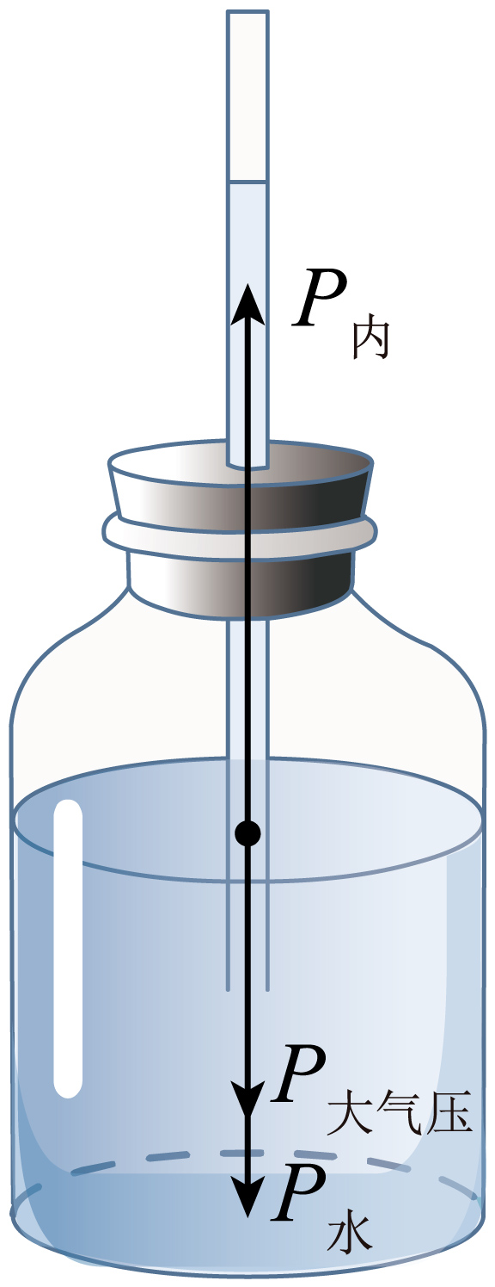
②自制气压计的测量原理
对玻璃管内的水柱进行压强分析，如图所示：瓶内外的气压差支撑着水柱，即瓶内封闭气体的压强等于大气压和管内外水柱高度差产生的压强之和。
p_{内}=p_{大气压}+p_{水}
因为瓶内气压p_{内}基本不变，所以当外界大气压强降低时，玻璃管内水的高度会变 。该气压计会受温度的影响，当温度升高时，瓶内气压P_{内}变大，h_{水}变大。
【例题】如图所示，是“托里拆利实验”的操作过程。
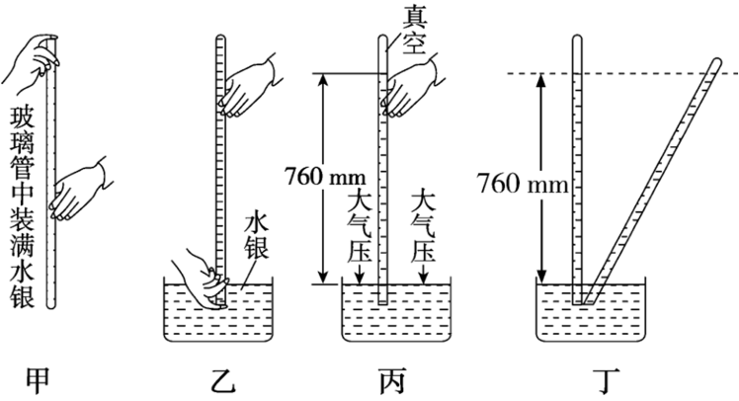
（1）在玻璃管内灌满水银，手指堵住管口插在水银槽中，这样操作的目的是防止管内混入______。
（2）实验中测得玻璃管内水银柱的高度为__________mm。
（3）实验过程中，若保持玻璃管口不离开水银面，将玻璃管倾斜，水银柱长度________，高度_________。（均选填“变长”“不变”或“变短”）
（4）若在图丙实验过程中，不小心将玻璃管的顶部打破，则你能看到的现象是________。
（5）若在图甲实验过程中没有将水银灌满玻璃管，会导致最终测得的大气压值比真实值______（选填“大”或“小”）。
【练习1】小明利用如图甲的装置估测大气压值，弹簧测力计和注射器的自重忽略不计。
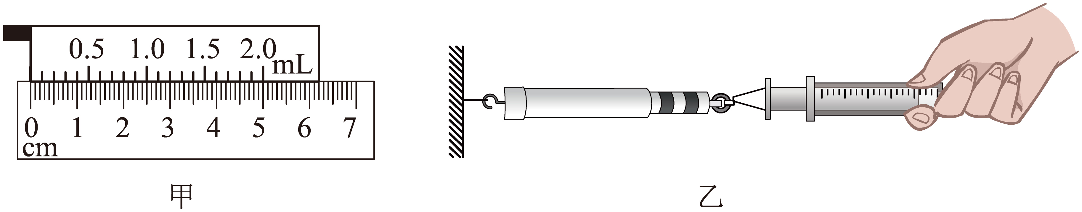
（1）先用刻度尺测出注射器刻度部分的长度l为________cm，则活塞横截面积为______cm²。
（2）然后把活塞推至注射器筒的底端，用橡皮帽封住注射器小孔，再水平向右缓慢拉动注射器筒，当注射器的活塞开始滑动时，记下弹簧测力计的示数F为4.4N；拉动一小段距离后，缓慢退回注射器筒，在活塞刚要到筒内底部时弹簧测力计示数F'为3.2N，考虑到活塞与筒壁之间有摩擦，则作用在活塞上的大气压力为_______N，据此可计算出大气压值为_______Pa。
（3）小明发现这个值与气压计测得的大气压值仍有较大的差距，可能的原因是_______。
【练习2】用如图所示装置粗略测量大气压的值。把吸盘用力压在玻璃上排出吸盘内的空气，吸盘压在玻璃上的面积为。轻轻向挂在吸盘下的小桶内加沙子。吸盘刚好脱落时，测出吸盘、小桶和沙子的总质量为3.2kg。则
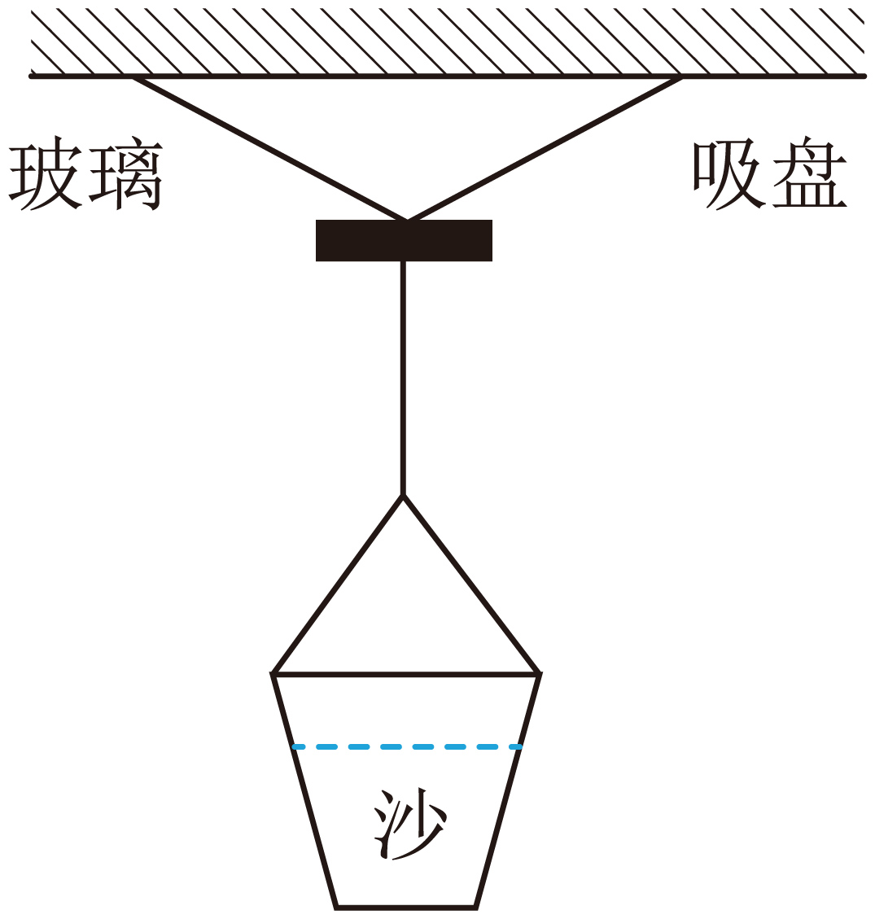
（1）大气对吸盘的压力为_________N（g取10N/kg）；
（2）大气压的测量值为_________Pa；
（3）若吸盘内的空气不能完全排出，则大气压的测量值比实际值偏___________。
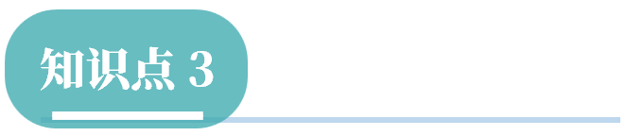
大气压的变化
1. 大气压与海拔高度的关系
（1）实验探究：拿着自制气压计从一楼到高楼层，观察并记录水面的变化情况。
楼层 | 1 | 2 | 3 | 4 | 5
管内与瓶内水面的高度差/cm | 5 | 5.3 | 5.7 | 6 | 6.3
实验现象：拿着自制气压计从一楼到五楼，发现管内水面的高度差变大。
实验结论：大气压随高度增加而 。
（2）大气压与高度的关系
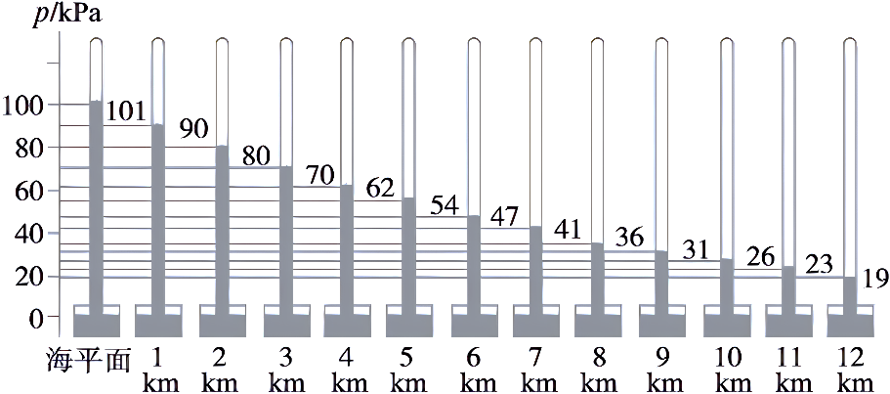
①大气压随高度增加而减小，在海拔3000m以内，每升高10m，大气压大约减小100pa。
②大气压随海拔高度的升高而减小的原因：大气压由于大气受重力而产生，因为海拔越高，空气越稀薄，空气密度变小，大气重力变小，因此大气压就会降低。当离开地面的高度达到100km时，大气就变得极其稀薄了。
（3）高度计：因为大气压强随高度的增加而减小，我们可测出不同高度的气压值，把它们的对应关系刻在无液气压计的刻度盘上即变成了 计。
2. 水的沸点与大气压的关系
【实验探究】向烧瓶中注入刚沸腾的水，塞紧瓶塞，将烧瓶倒置，再用冷水浇烧瓶的底部，可以看到水重新沸腾起来。
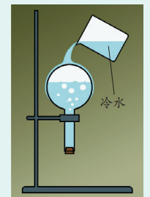
【现象分析】用冷水浇烧瓶的底部，瓶内气压降低，停止沸腾的水能重新沸腾起来，说明水的沸点 了。
【实验结论】液体的沸点与表面上方的气压有关，气压减小时沸点 ；气压增大时沸点 。
（2）水的沸点与气压值对照表：观察表格可以得出水的沸点与气压之间的关系。
气压值（×10³pa） | 1 | 2 | 3 | 5 | 10 | 20 | 30 | 50 | 70 | 101
沸点（℃） | 4 | 16 | 23 | 32 | 46 | 60 | 69 | 81 | 90 | 100
①气压越大，水的沸点越高；气压越小，水的沸点越低。
②在1标准大气压下，水的沸点为 ℃。在海拔8848米的珠穆朗玛峰顶上，大气压约为31000pa，水的沸点大约是： ℃（69~75℃间均正确）。
（3）高压锅的原理：高压锅使锅内部的气压 1个大气压，水的沸点 ，要在高于100℃时才沸腾，这样高压锅内部就形成高温高压的环境，饭就容易很快做熟。
【例题】有一种炊具叫“高压锅”，“高压锅”中的“压”字的含义指的是______（选填“压强”、“压力”）；“高压锅”能更快地煮熟食物，不仅节约了时间；“高压锅”能更快煮熟食物是利用了“气压增大，沸点_______的原理（选填“升高”、“降低”或“不变”）。如图为同一密封的小包装袋食品的两张照片，_____（选填“甲”或“乙”）图摄于海拔较高的地方。
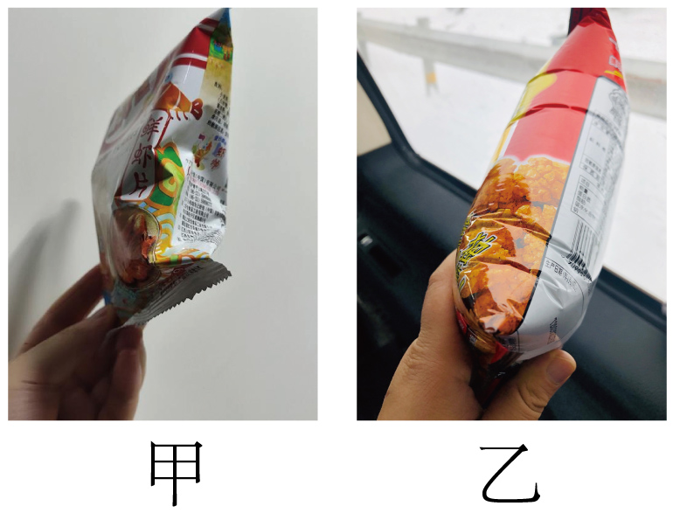
【练习1】小林自制的气压计如图所示，他把该气压计从某山脚拿到山顶过程中，细玻璃管中的水面上升了11cm，则山的高度约______m。（g取10N/kg，${\text{ρ}}_{\text{水}}\text{=1.0×1}{\text{0}}^{\text{3}}\text{kg/}{\text{m}}^{\text{3}}$，已知海拔每升高10m，大气压减小110Pa）
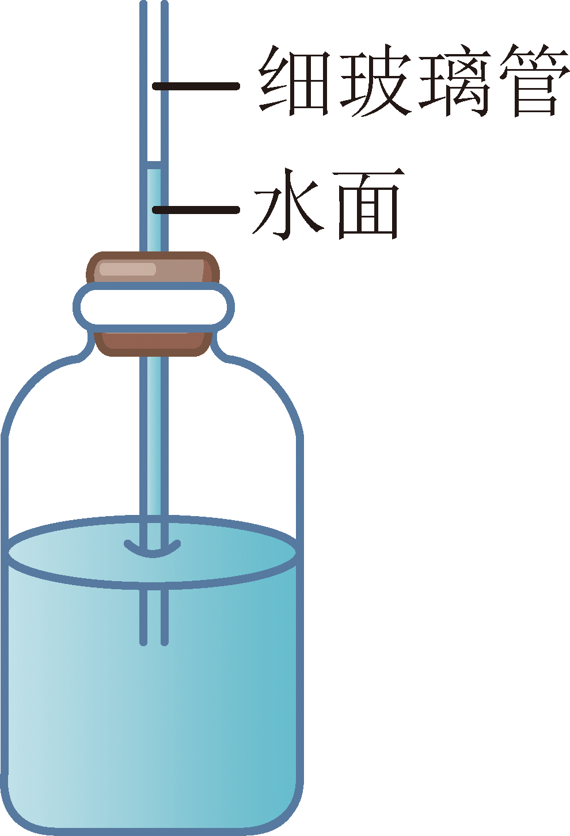
【练习2】测量发现某地水的沸点为93℃，通过表1、2推断此地的海拔可能是（ ）
表1：海拔与大气压的关系表
海拔/km | 大气压/（×10⁵Pa）
0 | 1.01
2 | 0.80
4 | 0.62
6 | 0.47
2：大气压与水的沸点的关系
大气压/（×10⁵Pa） | 水的沸点/℃
1.01 | 100
0.71 | 90
0.44 | 80
0.36 | 75
A．2km B．4km C．5km D．6km
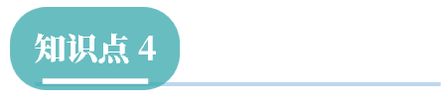
流体压强与流速的关系
1 . 流体压强与流速的关系
（1）流体：液体和气体统称为 。流体流动时产生的压强称作流体压强。
（2）实验探究：流体压强与流速的关系
【实验一】分不开的纸。如图所示，手握两张纸，让纸自然下垂，在两张纸中间向下吹气。发现两张纸不但不分开，反而会靠拢。
实验分析：吹气时，两张纸条内侧空气流动 ，压强变 ，而纸条外侧空气的流速基本不变，气压相对较大，存在压强差，因而有 差，是这个压力差把两纸条压到了一起。
实验结论：在气体中，流速越大的位置，压强越 。
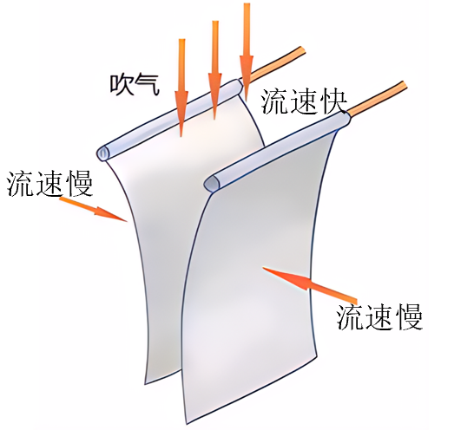
【实验二】吹不开的乒乓球。如图所示，在盛水的浅容器中放入两个乒乓球，使两球间隔一定的距离且静止。现用一细纸管向两乒乓球中间吹气，两乒乓球会靠拢。
实验分析：两个乒乓球向中间靠拢，说明两球内侧受到液体的压强变小，吹气前后两球外侧受到液体压强不变，球内外存在 差，因而存在压力差，两球在 作用下向中间靠拢。
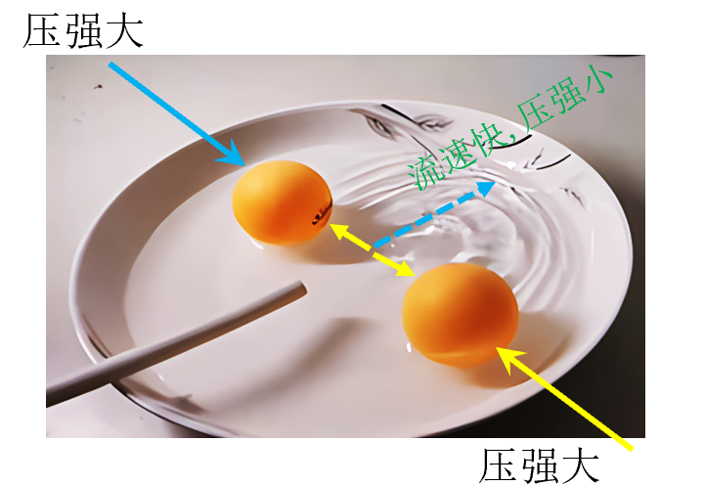
实验结论：液体的流速越大，压强越 。
（3）流体压强与流速的关系：流体的流速越大，压强越小。
2. 用“流体压强与流速的关系”解释现象
（1）火车站台上的安全线：在火车站和地铁站的站台上往往要画一条安全线。原因是：当火车或地铁进站时，会带动人和车之间的空气的流速加快，人外侧空气流速慢压强大，而内侧流速快压强 ，会产生一个向 侧的压强差，将人推向火车，易出现危险。
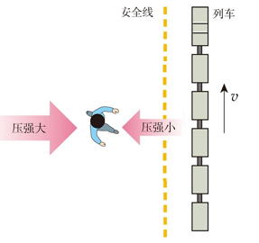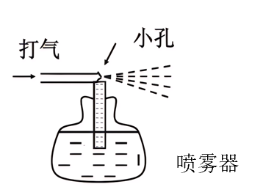
（2）喷雾器的工作原理：喷雾器的小孔处比较细，当有气体流出时，空气流速快，压强 ，容器里液面上方的空气压强大，液体就沿着细管上升，从管口流出后，受气流的冲击，被喷成雾状。
（3）跑车的气流偏导器
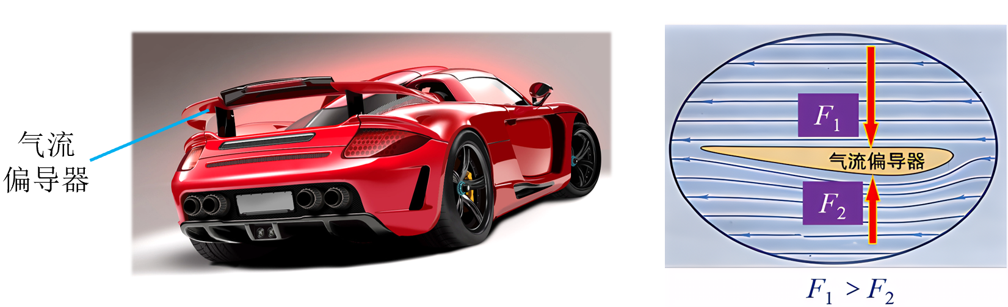
跑车车身形状和机翼类似，高速飞驰时，如果产生向上的力就会发飘，会造成行驶不稳定。所以在跑车车尾安装了一种“气流偏导器”， “气流偏导器”上表面平直，下表面呈 向下凸，当跑车高速行驶时，流过它上方的空气速度比下方空气 。此时，上方空气压强比下方空气压强大，这样，“气流偏导器”受到一个向 的压力差，从而使车轮抓紧地面。
3. 飞机的升力
如图所示，飞机机翼的形状基本是 。飞机起飞前，先在跑道上跑一段距离，空气相对机翼向后运动。因为机翼的形状是上凸下平，所以上方空气流速 ，压强 ，机翼上、下方存在压强差，产生压力差，这一压力差使飞机获得向 的升力。
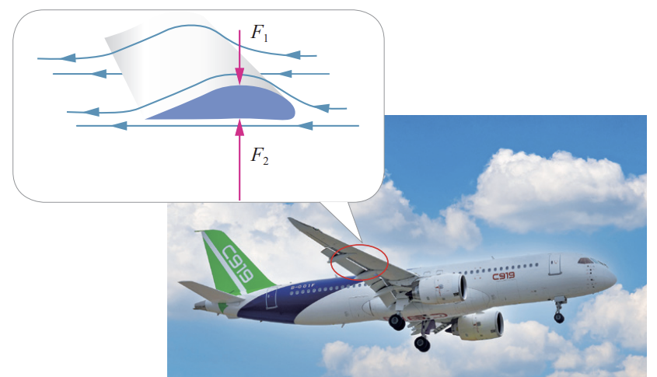
【例题】如图，一根水平放置、两端开口的透明亚克力管，下部的抽气孔与抽气机相连。将一个略小于管内径的纸团置于管中，打开抽气机，在_________的作用下，两塑料片分别紧紧“吸附”在管子两端。当管内气压较低时关闭抽气机，快速弹开_________侧塑料片，纸团会从左侧管口飞出。
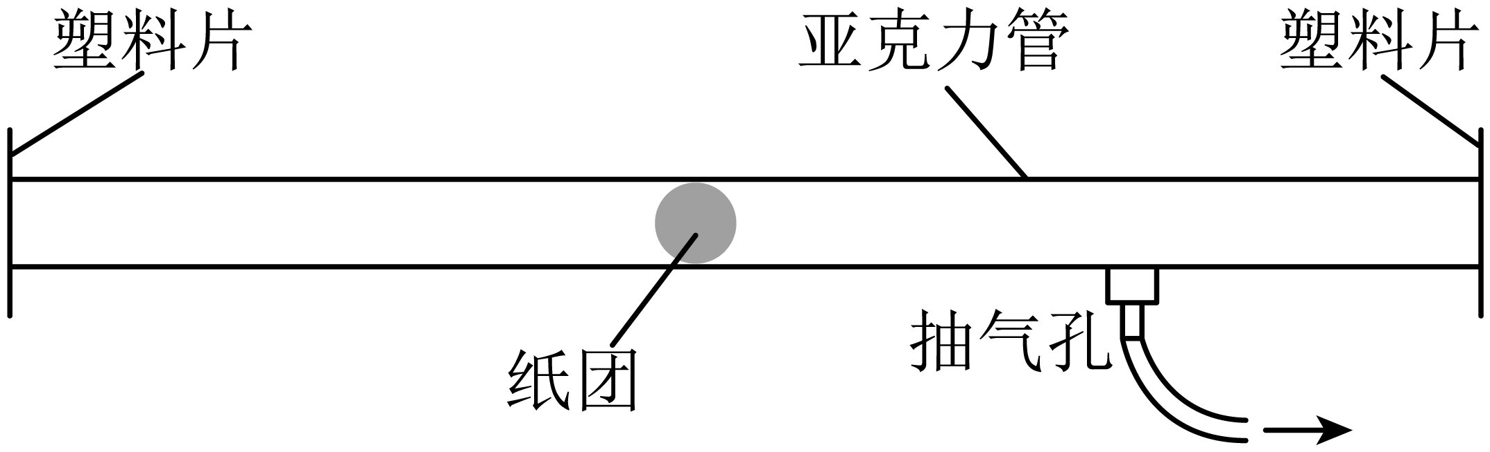
【练习1】如图所示，在高铁站的站台上，离站台边缘一定距离的地方标有一条安全线。当列车驶过时，带动周围空气流动，距离列车越近的地方空气流速越大。根据流体压强与流速关系，站台上产生________方向的压强差（选填“站台指向列车”或“列车指向站台”），并且离列车越近，压强差越_________，因此如果人越过安全线，即使与车辆保持一定的距离，也是非常危险的。
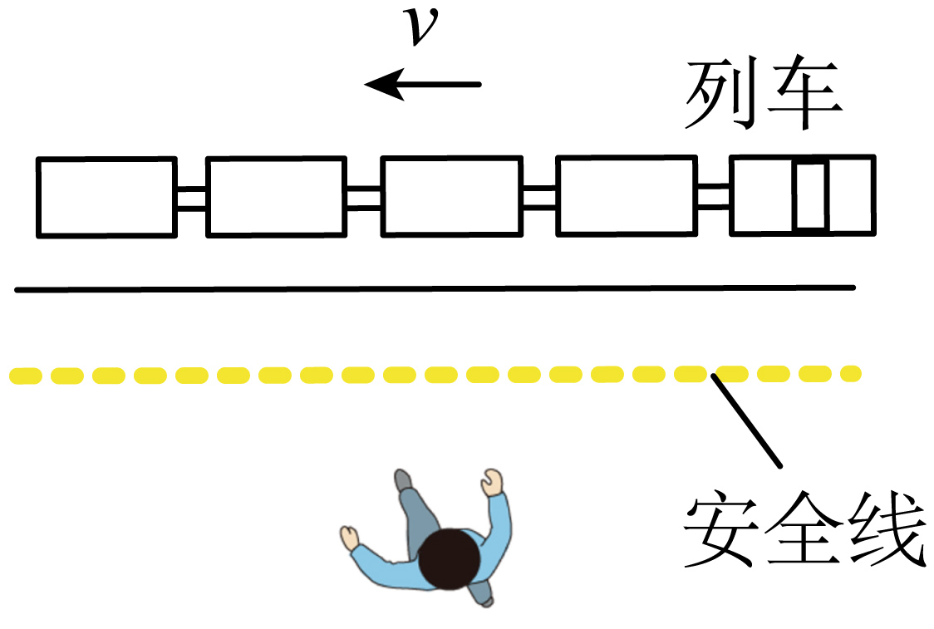
【练习2】如图所示，飞机前进时，机翼与周围的空气发生相对运动，相当于气流迎面流过机翼，气流被机翼分成上、下两部分，由于机翼横截面的形状上下不对称，机翼上方气流的速度较______，对机翼上表面的压强较______；下方气流的速度较______，对机翼下表面的压强较______。这样，机翼上、下表面就存在着______，因而有压力差，产生升力。
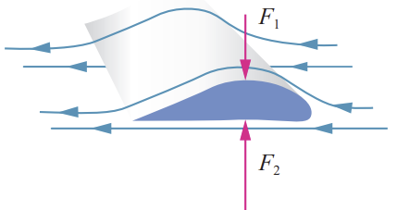
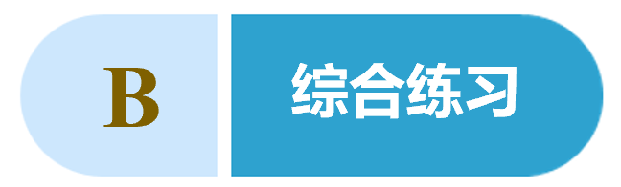
1．下列关于压强知识的运用，说法不正确的是（ ）
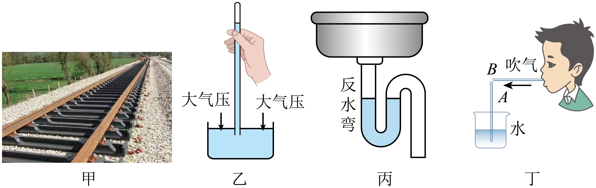
A．甲图火车轨道铺在枕木上，通过增大受力面积减小铁轨对地面的压强
B．乙图做托里拆利实验时，玻璃管内顶端混入少量空气会使大气压的测量值偏大
C．丙图排水管的U形“反水弯”是一个连通器，起到隔绝下水道异味的作用
D．丁图A管中水面上升，是因为A管上方流速大的位置压强小
2. 如图所示的现象中，没有利用大气压的是（ ）
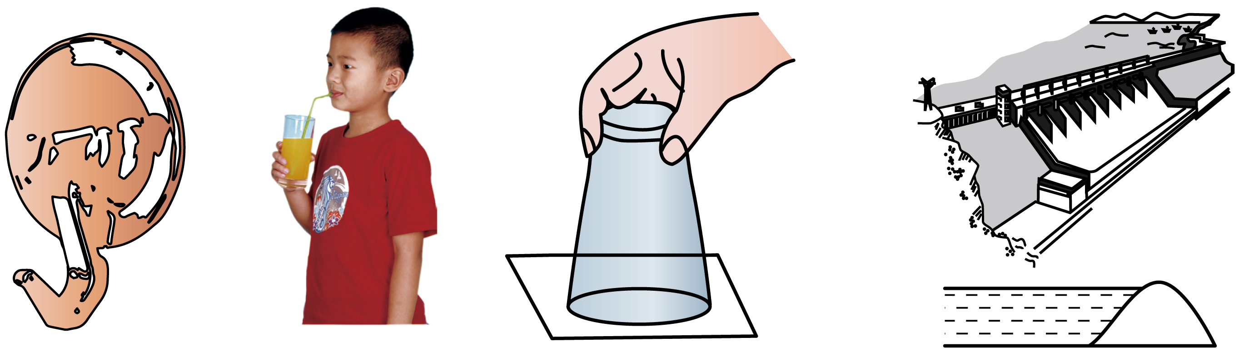
A．“吸盘”挂钩贴在竖直墙面上 B．用吸管将饮料“吸”入口中
C．用硬纸片“托住”杯中的水 D．设计成上窄下宽的拦河坝
3．在托里拆利实验和自制气压计的相关知识中，下列说法错误的是（ ）
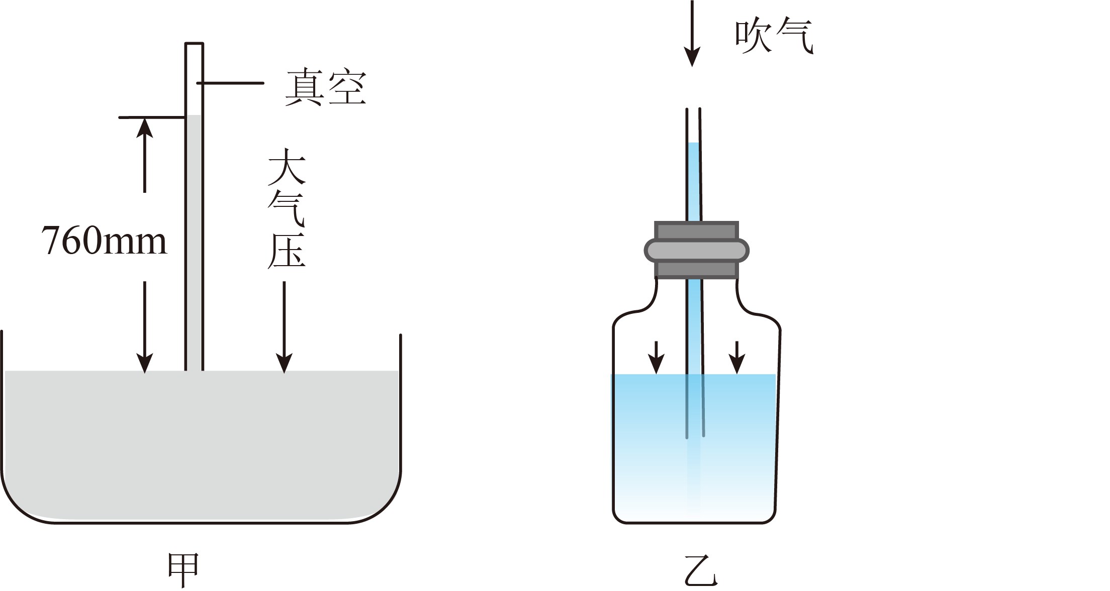
A．当两者都从山顶拿到山脚时，托里拆利实验的玻璃管内水银液面下降，而自制气压计玻璃管内液面上升
B．自制气压计使用时，受温度的影响较大
C．自制气压计时要先向瓶内吹气，是为了使瓶内气压大于外界大气压
D．托里拆利实验玻璃管内如果有少量空气，气压测量值会偏小
4. 如图所示，两只小纸船浮在水面上，将注射器吸满水，通过塑料管在水面下向两纸船之间喷水，这时两只纸船向中间靠拢，这是因为两船之间的（ ）
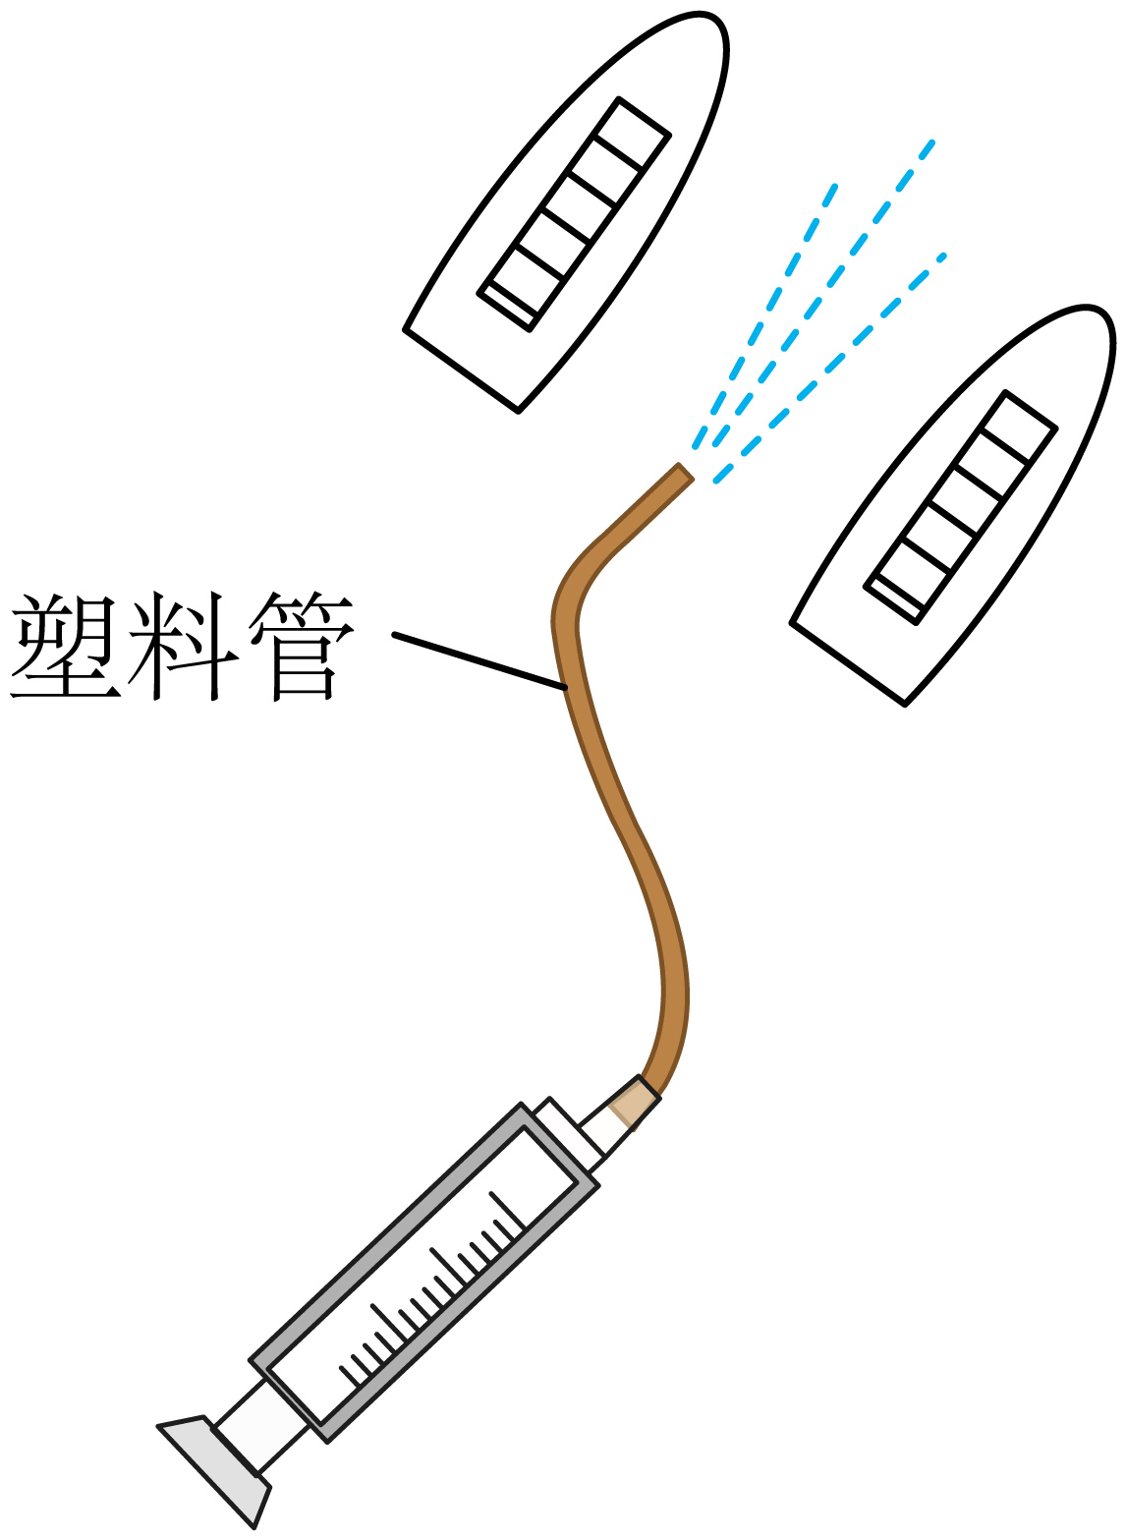
A．液体流速小，压强大 B．液体流速大，压强大
C．液体流速大，压强小 D．液体流速小，压强小
5．图是“探究水的沸腾”的实验图像，下列说法正确的是（ ）
A．在3-6min，水的温度不再上升是因为水不再吸热
B．水沸腾后可以立即熄灭酒精灯，停止加热
C．在实验中，水的沸点是100℃
D．实验时，气压值低于1标准大气压
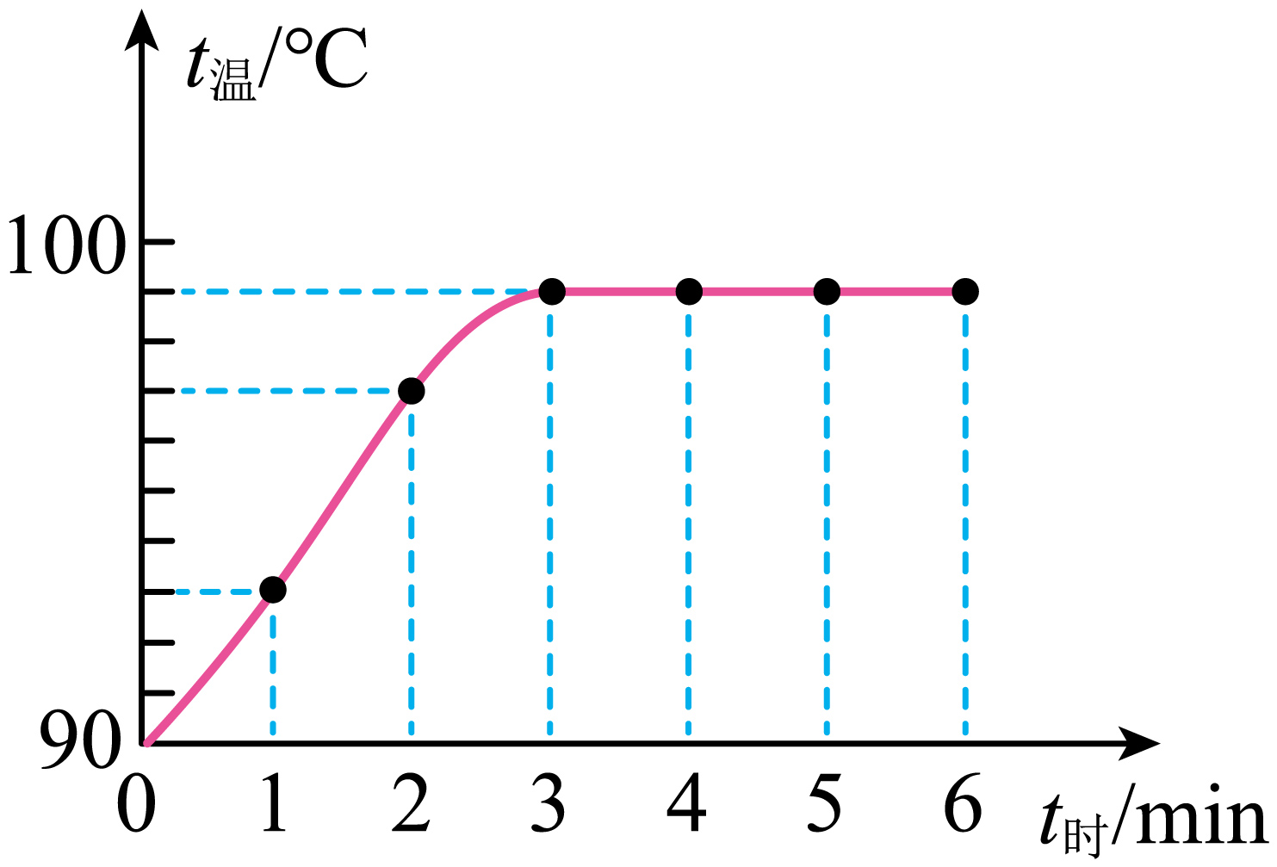
6. 如图所示，该装置是某医院内给病人输液的部分装置示意图，乙瓶内液体不断通过Q管输入病人体内，刚开始输液时，甲、乙两瓶内药液量相等，液面相平。过了一会儿，观察两个输液瓶时会发现（此时两个输液瓶内还有大量的溶液）（ ）
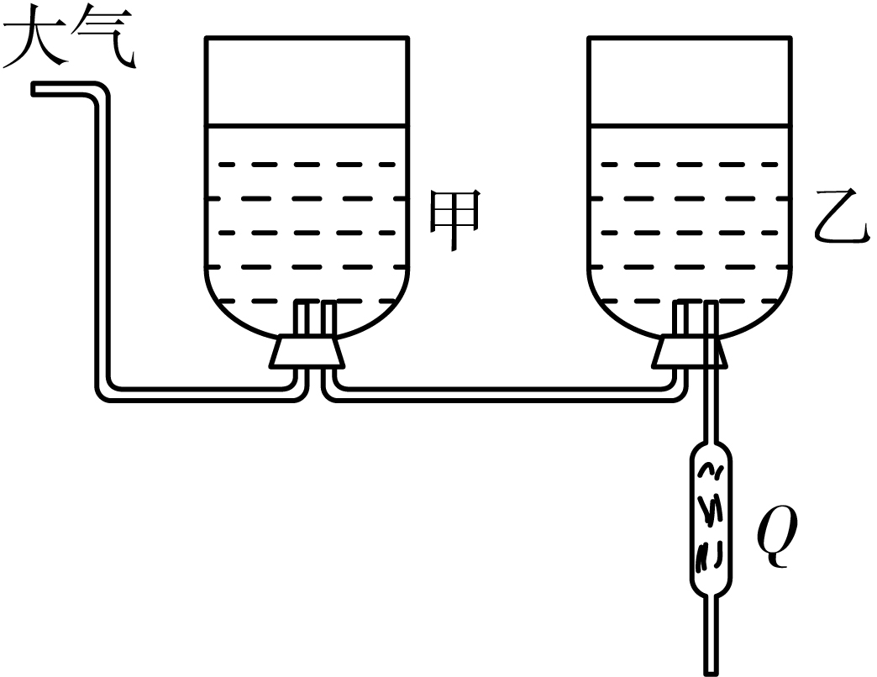
A．甲瓶中的液面高 B．乙瓶中的液面高
C．甲、乙两瓶中的液面一样高 D．以上三种情况均有可能
7．2025年4月11日下午，湖北省黄冈市黄州城区两次遭受冰雹、雷暴大风和短时强降水袭击。如图是当天某居民楼屋顶铁皮被大风掀起的场景。下列事例的工作原理与此现象原理相同的是（ ）
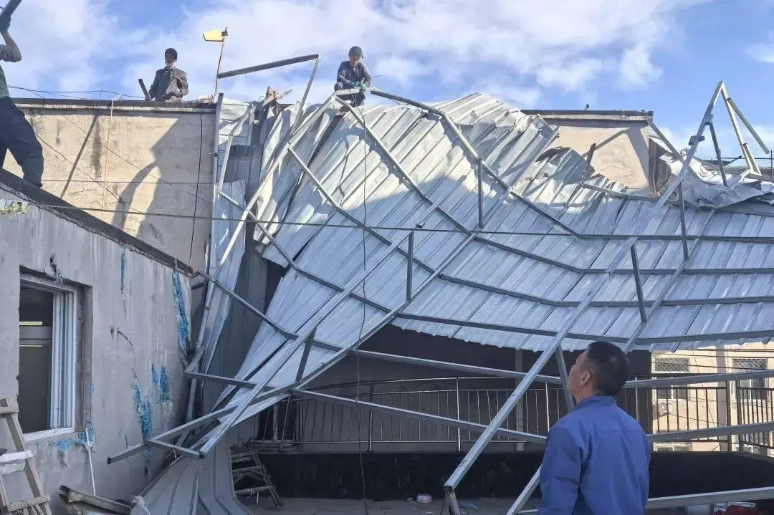
A．拔火罐 B．吸管吸饮料 C．船闸 D．飞机升力
8. 如图所示，用嘴对着倒扣漏斗用力向下吹气，发现乒乓球也不会掉下来，还会听到撞击漏斗侧壁的声音，说明了流速越大，流体的压强越_________。
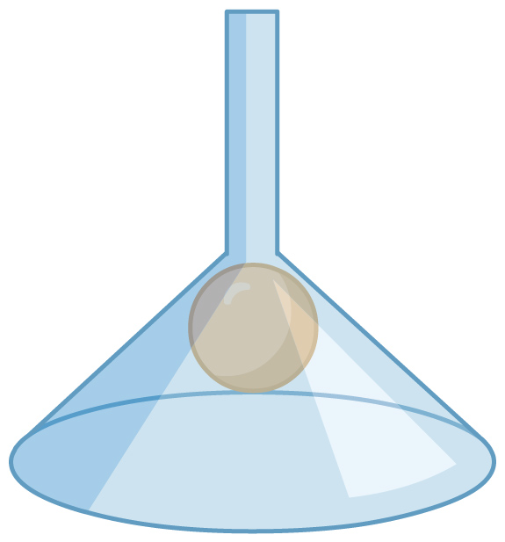
9. 如题图所示，用两个吸盘模拟马德堡半球实验；将两个吸盘对接，用力挤压出空气后难以将其分开，说明吸盘内部气体压强___________（选填“大于”“等于”或“小于”）大气压强；若在吸盘上截一个小孔，吸盘内部气体压强会变___________；若在海拔更高的地方做同样的实验，将其分开所需的力更小，说明海拔越高，大气压强越___________。
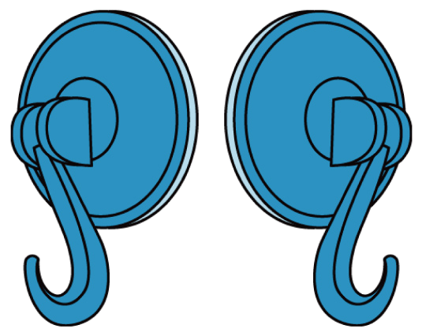
10. 学习了物理后，小滨发现有很多非常相似的物理现象，其形成原因却有很大差别，包含着不同的物理学知识。如图甲喝饮料时，吸管中饮料吸气上升是因为___________的存在；乙图中，吸管A中的液面上升，是因为其上方空气流速大，压强___________的缘故。
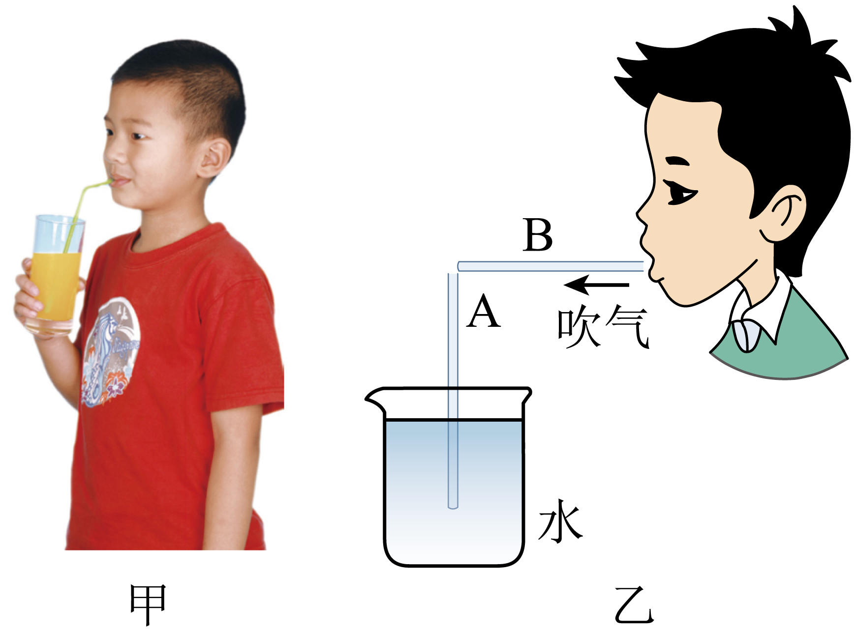
11. 如图所示，一个带有压强传感器的无人机沿倾斜直线匀速飞行。在此过程中，传感器记录的大气压强随时间的变化图线如图所示，其中A点和B点分别表示无人机在两个不同高度时的数据。分析数据，可知该无人机从A点到B点时，附近的大气压强变化了约______帕，该无人机所处高度______。（选填“变大”或“变小”）
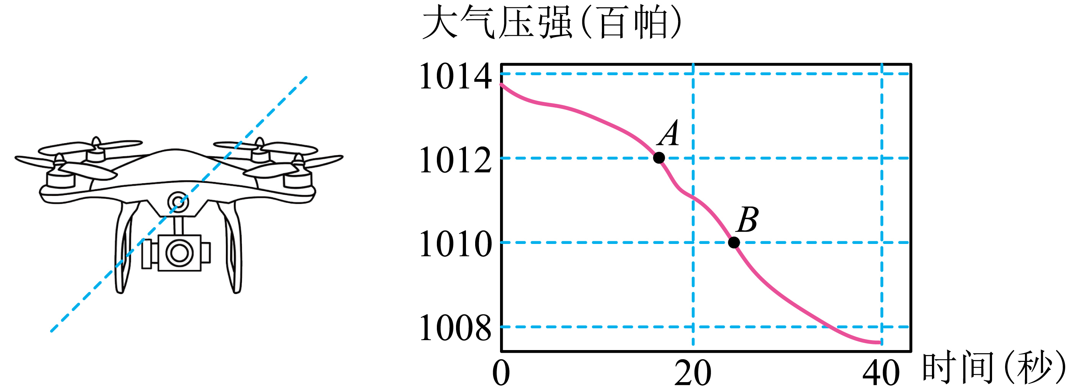
12. “拔火罐”是我国传统的中医治疗方法。如图，它以罐为工具，利用酒精棉燃烧排出罐内气体，使罐内气体密度_______，再将罐快速扣于相应穴位上；随着罐内气体温度下降，罐外大气压______（选填“大于”“小于”或“等于”）罐内气压，将罐体紧紧压在皮肤表面，进而发挥其治疗作用。
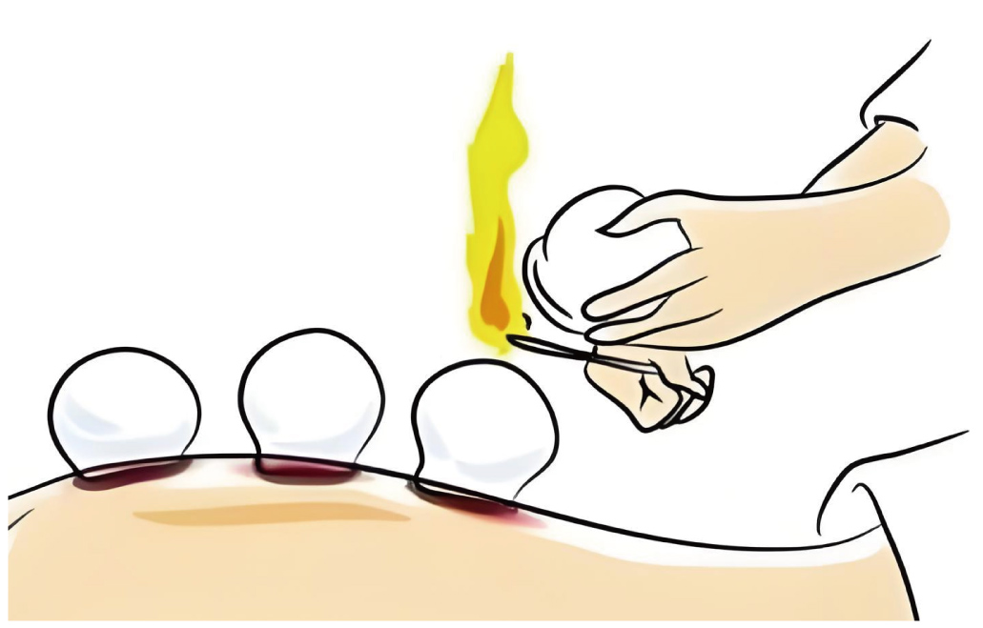
13. 打开水龙头，使水流过如图所示的玻璃管，右侧的细管水流速度最大，但支撑的液柱最短，说明在流体中，流速越大的位置压强越_____。
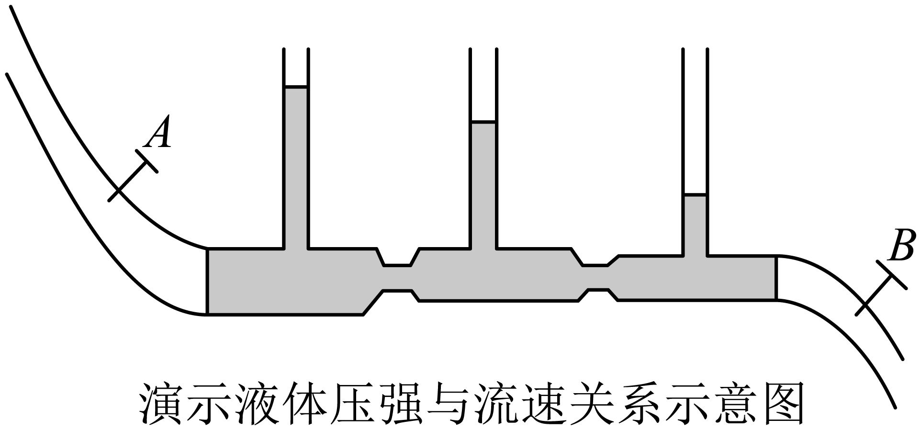
14. 生活中常用如图所示的吸盘挂钩来挂毛巾，使用时排尽吸盘内的空气，吸附在_____（选填“平整”或“不平整”）的墙面上，以防止漏气。若吸盘的横截面积为，外界大气压为，则排尽空气后的吸盘受到的大气压力为_____N，吸盘挂钩不会掉落是因为受到墙壁对它竖直向上的____力。
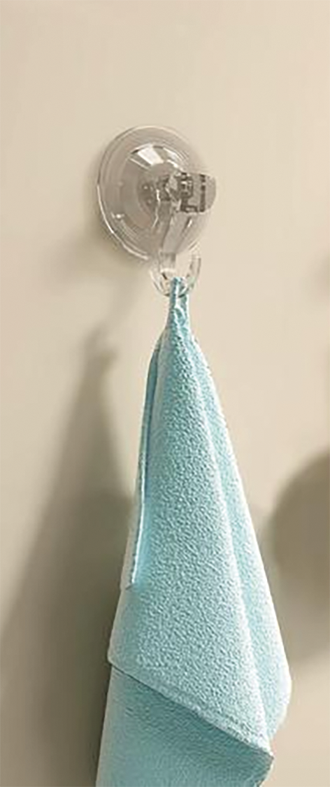
15．如图所示，用1m长玻璃管做托里拆利实验，测得此时的大气压强等于________mm高水银柱所产生的压强；若将玻璃管向上提升一点，移动玻璃管的过程中不漏气，水银柱高度将________（选填“升高”“不变”或“降低”）；若将此装置从山下拿到山上做实验，测量的大气压将________（选填“变小”“不变”或“变大”）。
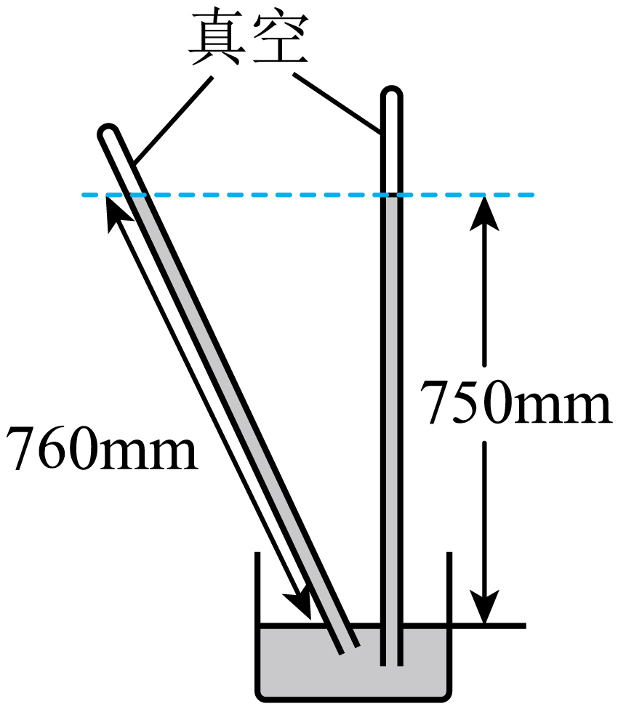
16．小华发现，压缩一个已经充气的气球感到很容易，但想把它压缩得很小却又很困难。由此她猜想被封闭的一定质量的气体产生的压强与体积可能有关。为此她准备了20mL的注射器、弹簧测力计、刻度尺、细绳等，进行探究，步骤如下
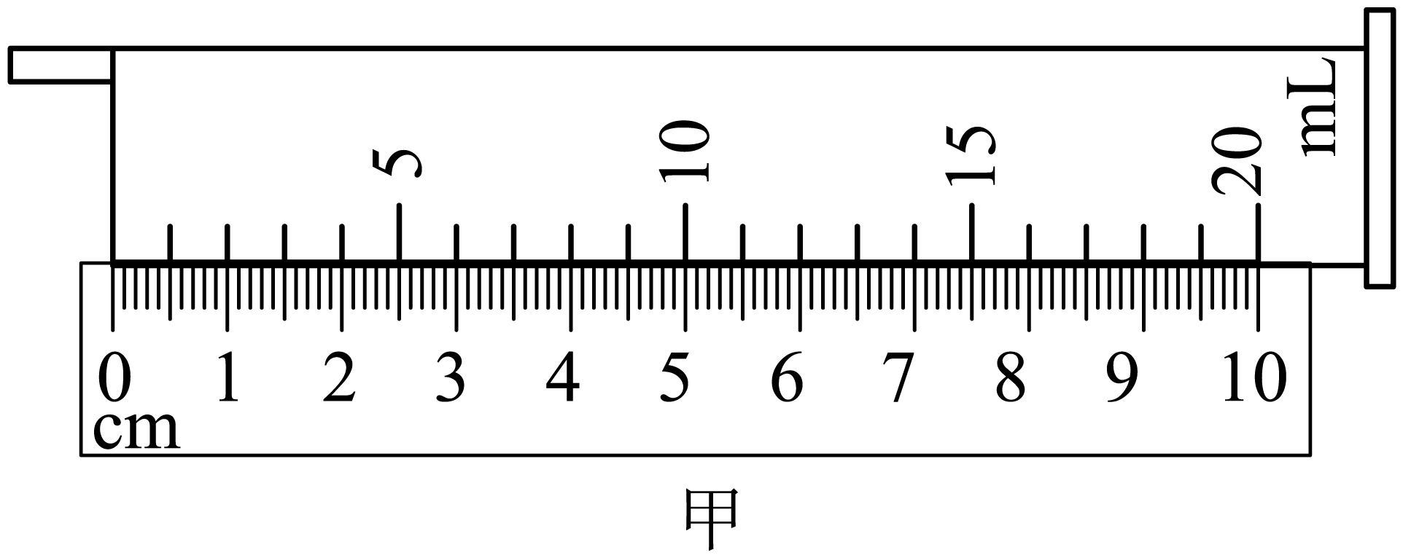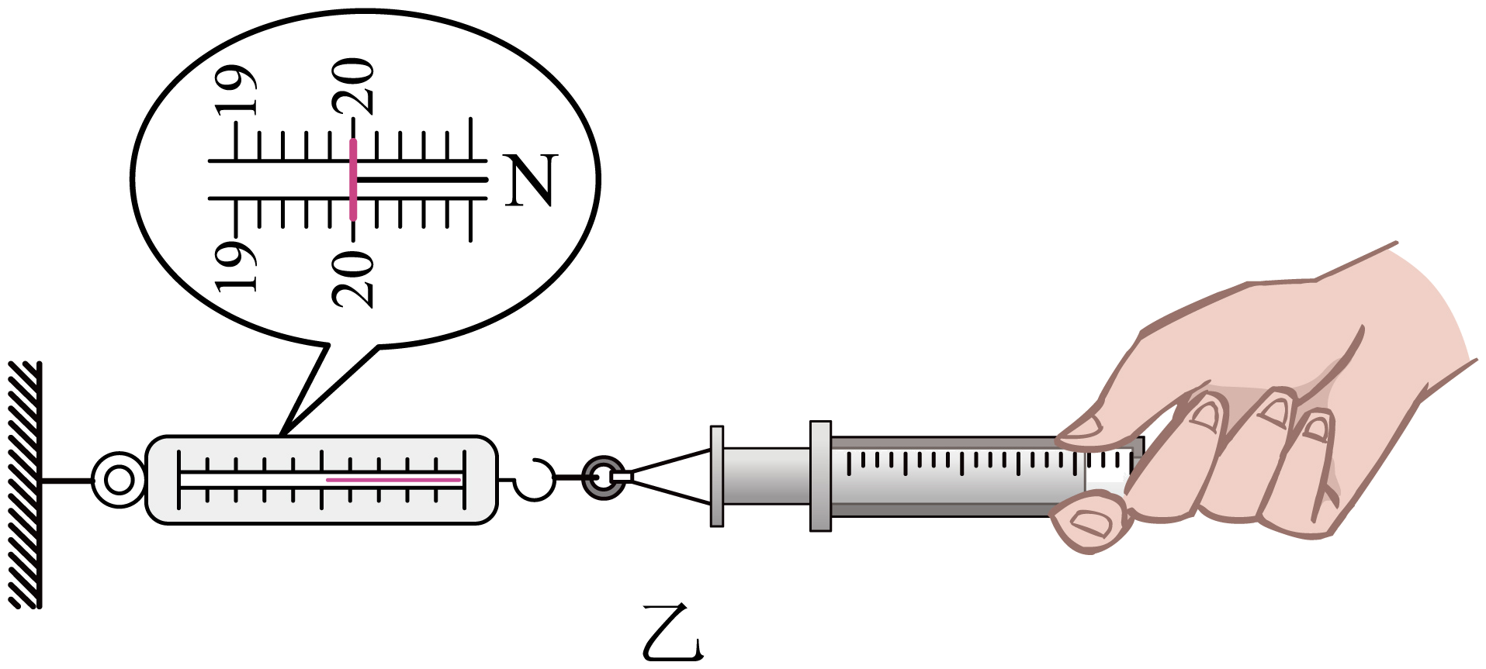
（1）如图甲所示，用刻度尺测出注射器刻度部分的长度为_____cm，则活塞的横截面积为_____cm²；
（2）把注射器的活塞推至注射器筒的底端，排尽筒内的空气，然后用橡皮帽封住注射器的小孔，为了检验是否漏气，不增加器材，方法是____________；
（3）如图乙所示，用细绳拴住注射器活塞的颈部，使绳的另一端与弹簧测力计的挂钩相连，弹簧测力计一端固定并水平放置，然后水平向右慢慢地拉动注射器筒，当注射器活塞开始滑动时，弹簧测力计的示数如图乙所示为______N，此时外界大气压的数值为_____p_{a}；
（4）取下橡皮帽，拉动活塞，让活塞的底端位于注射器刻度处，用橡皮帽封住注射器的小孔，确保不漏气，此时注射器内被封闭的气体体积为．再按照图乙的方式操作，水平向右慢慢地拉动注射器筒，当注射器内气体体积变为8mL时，弹簧测力计的示数为，继续向右慢慢地拉动注射器筒，记下注射器内气体体积与对应的弹簧测力计的示数、将所测数据记录在下表中。
注射器内气体体积V/mL | 8 | 10 | 12 | 16 | 20
弹簧测力计的示数F/N | 10 | ▲ | 13.3 | 15 | 16
①当注射器内气体体积为10mL时，弹簧测力计示数为_____N；
②当注射器内气体体积为20mL时，注射器内气体压强为_____p_{a}。

